Внимание, опасные предметы!
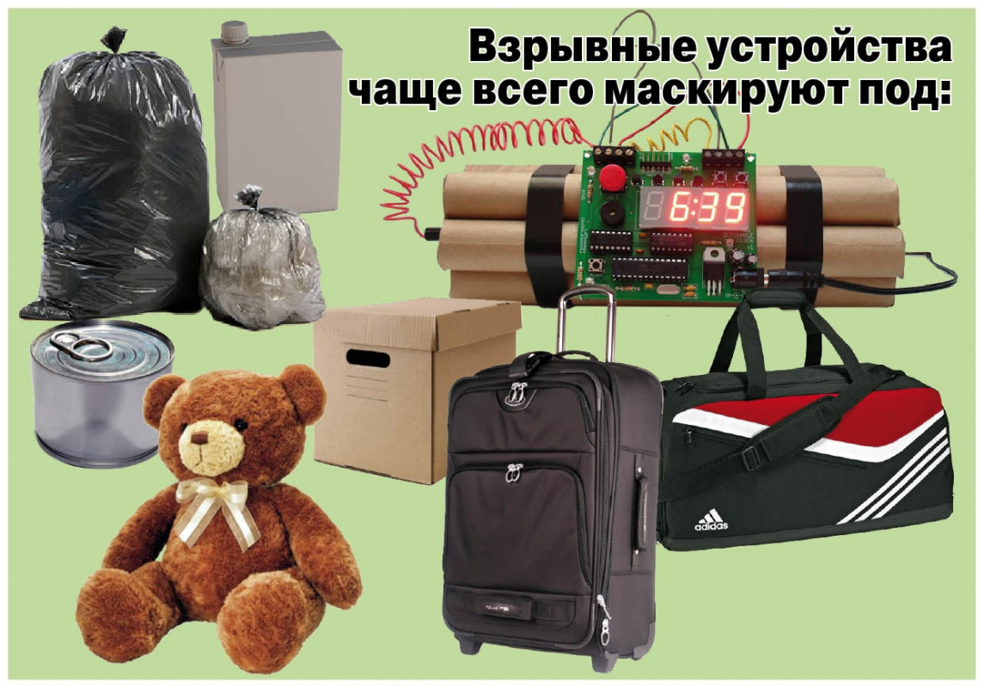 В целях предотвращения диверсионно-террористических актов стоит обращать внимание на подозрительных людей, предметы, любые мелочи и незамедлительно сообщать об этом в правоохранительные органы!
Одним из методов, применяемых террористами при подготовке и совершении терракта, является использование плавательных и летательных средств, в том числе и беспилотных летательных аппаратов (дронов).
Помните: использование дронов возможно только при получении всех необходимых разрешений! Если Вы заметили подозрительный беспилотник, об этом также следует сообщить в правоохранительные органы.
При обнаружении любых потенциально-опасных предметов сразу сообщайте:
- оперативный дежурный УФСБ России по Челябинской области: 8 (3513)55-09-01; 8 (3513)55-47-57.
-телефон системы «Горячая линия МВД России»: 8 (351) 268-85-94
- оперативный дежурный МО МВД «Чебаркульский» Челябинской области: 2-25-22 (102).
- единая дежурно-диспетчерская служба г. Чебаркуль: 2-13-98 (112).
Будьте внимательны к тому, что происходит вокруг Вас!

